孩子学习书法的好处

我们说的书法是指用毛笔在宣纸上书写汉字的艺术。
孩子的艺术教育是孩子生命教育中至关重要的内容，它能够提升孩子的艺术修养，让孩子的生命更完美、更艺术。
书法艺术是我们中华民族最独特的艺术形式之一，也是塑造我们中华民族性格的重要艺术样式。
书法艺术教育对于孩子有五大好处，我们逐一来说明。
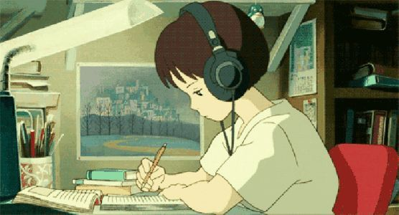
一、使孩子心境安宁
为了把字写好，孩子必须灵活熟练地操控毛笔在宣纸上的运笔，以期达到较好的效果。孩子要逐步习得软软的毛笔怎么呈现一个好看的笔划，怎么样执笔，怎么样在纸面上运笔，用多大的力气，轻重、快慢、偏正、曲直等要领，这是一个相当磨孩子心境和性子的事情。
在慢慢的练习和磨练中，孩子的性子被磨得光滑了。孩子性情柔和了，不急躁不慌张了，慢慢地，小小年纪就有了宽广的心境，安宁的品质，为孩子一生的性情方向定下了基调。“淫慢则不能励精，险躁则不能冶性”（诸葛亮语），较早接触书法能较早让孩子跳过这两个坑，能使孩子较早养成安宁的心境。
二、提升孩子的人文灵气
和孩子一样，汉字是有灵气的。不像我们成年人，在岁月的颠簸里或多或少都会点工于心计的套路，而孩子的灵气是与生俱来的，就像汉字一样。
所谓人文，就是指人被文化了多少，而文化中最有灵气的莫过于文字本身。我们的文字源于自然，在文字中浸泡的时日越长，自然的灵气就会灌盈身心。
前几日在抖音上见一小姑娘，5岁年纪拿着大头毛笔，蘸水在地面上挥毫泼墨，虽然字的成色还欠火候，但小姑娘的淑雅与灵气让百万网友点赞，这不得不说是书法艺术人文灵气的灌注。
三、培养孩子的格局意识
我们常说格局决定人生的成败。诸葛亮舌战群儒，其实比拼不是文采与口才，是诸葛亮内在的大格局远在那帮儒生之上。
心中怀有天下则才会有天下之志，我们很难见到一个从没有出过门的山沟里的孩子能有匡扶天下之志。他都不知道天下在哪。而书法则是一个天地，大到容天下难容之大，小到细微难言之小。
从一个字的笔画，到一个字的间架结构，再到两个字上下的响应，再到全篇的整体效果。孩子在下笔前都要做到心中有数，胸有成竹。
这个训练的过程，让孩子从小就会注意笔画的细致末节、轻重缓急，在挑顿点回中注意笔锋的把控、力度的随性与矜持，还要兼顾单字整体的美观大方，同时在写每个字的过程中还得胸有整篇字的格局安排。
这些看似不重要的艺术手法，等孩子哪天悟通了，一通百通。在做人做事上将书法道理运用至生活中，他的格局意识你早就不用操心了。
四、提升孩子的审美情趣
汉字起初的“文”是象形的，“字”才是抽象的声意结合体，但文这种形象化的意境在后来“孳乳浸多”的“字体”里仍然潜存着、暗示着。
在字的笔画里、结构里、章法里，无处不显示着汉字形象里的骨、筋、肉、血，以至于动作的关联。从象形到形声，形声相益，声意互彰，更丰富了汉字的形象意境，所以一首漂亮的绝句若得以用优美的书法表现出来，不仅能领略到诗情，更能体会到画意。
孩子从小练习书法，就给孩子的艺术审美和情趣打开了一个最容易的小口，他能从书法这个艺术之门进入到艺术的大门。而艺术大门打开了，所有的艺术都在大门里，又都互通有无，知一而得面，知面而得体，孩子整体的艺术审美情趣就能较早完成，也提升了孩子的审美趣味。
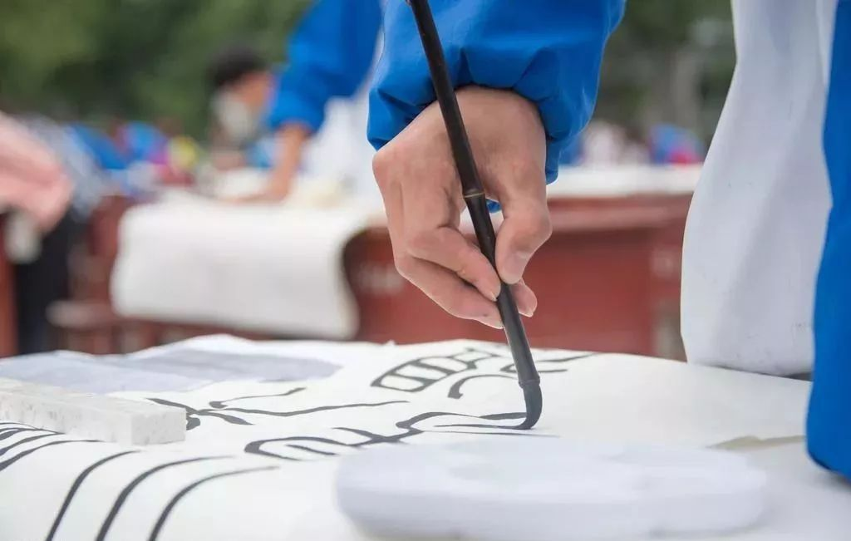
鲁迅先生曾这样评价：“中国的书法艺术是东方的明珠瑰宝，它不是诗却有诗的韵味，它不是画却有画的美感，它不是舞却有舞的节奏，它不是歌却有歌的旋律。”
处在中华民族伟大复兴当口的中华儿女，学好书法既成就了艺术的自己，也为民族文化复兴大业添了砖加了瓦。小朋友们注意啦：像抖音上那个5岁的小女孩学习，拿起毛笔，做一个艺术的中国娃！

